Экскурсии:
Аквариум Сити тур
Анталийский океанариум был открыт в 2012 году. На территории в 12 тыс. квадратных метров турки умудрились разместить кучу тематических аквариумов, в которых «живет» около 20 000 видов рыб и других морских обитателей.
По размерам этот океанариум считается не только самым большим в Турции, но и входит в пятерку крупнейших в мире. Его «изюминкой» считается самый длинный в мире панорамный туннель протяженностью 131 метр.
Начало экспозиции представляет собой 40 тематических аквариумов, в которых плавают водные жители со всего мира. Каждый экспонат имеет подробное описание на разных языках и на русском тоже. Особое внимание посетителей привлекает полукруглый подводный тоннель. Его длина 131 метр, а ширина – 3 метра. Проходя по нему, человек испытывает ощущение, что находится под водой, ещё больше его усиливает темно-синее освещение. Именно тут можно полюбоваться на огромных скатов и акул. Внутри тоннеля видны затонувшие корабль и самолёт, выполненные в натуральную величину. Увлекательно рассматривать размещённый там макет кораблекрушения. Вызывает интерес и самая крупная в мире декорация коралловых рифов.
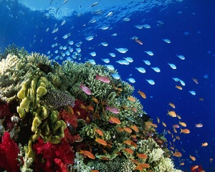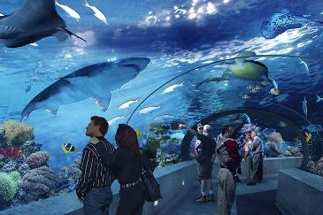
Памуккале
Памуккале - турецкое чудо света внесено в список Всемирного наследия ЮНЕСКО площадью около 1077 га. В переводе с турецкого, Памуккале обозначает — «хлопковый замок». Описание этого удивительного места довольно необычное. Действительно, если смотреть издалека, то можно подумать на белоснежные, хлопковые поля, которые мягко колышет тёплый ветер. Но если подойти ближе, никакой мягкости вы не почувствуете.
Программа экскурсии на Памуккале состоит из несколько этапов, которые включают посещение таких достопримечательностей как:
- Бассейн Клеопатры в Памуккале
- Террасы с термальной водой на Памукалле
- Руины античного города Иераполис
- Дегустация турецких гранатовых вин
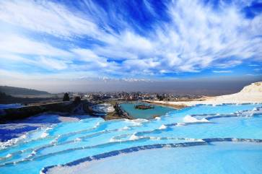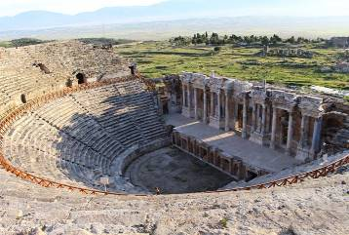
Дере, Мира, Кековаа - дополнительная экскурсия для желающих – стоимость 65 USD
Тур проходит по древнему государству Ликия, существовавшему в древности на территории Анатолии. Вы посетите три турецкие достопримечательности — ликийские скальные захоронения, древнюю церковь, в которой служил Николай Чудотворец, и затонувший античный город.
